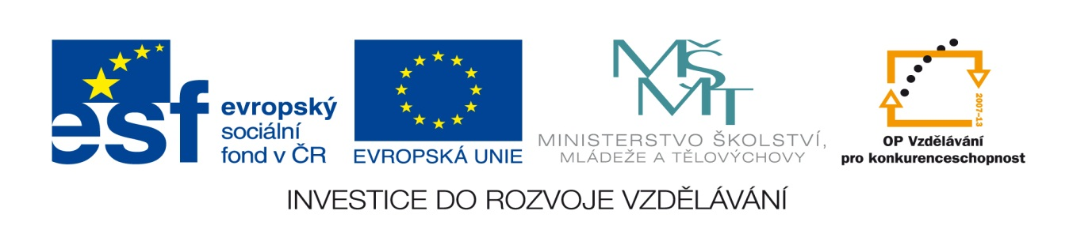

Název projektu: Moderní škola

Registrační číslo projektu: CZ.1.07/1.4.00/21.2511
Škola: Základní škola, Česká Lípa, Školní 2520, příspěvková organizace

Číslo klíčové aktivity: III/2

Sada: VY_52_INOVACE_PŘSLP1/31

Druh učebního materiálu: pracovní list

Cílová skupina: žáci 2. stupně základní školy

Typická věková skupina: 13 – 15 let

Předmět: přírodopis

Ročník: 8. – 9.
Anotace: Tento učební materiál slouží k zopakování a procvičení sluchového ústrojí. Vybraní žáci pracují u interaktivní tabule v programu SMART, doplňují, přesunují apod. Ostatní žáci pracují s namnoženými pracovními listy.
Klíčová slova: ucho, boltec, sluch

Speciální vzdělávací potřeby: žádné

Datum: srpen 2011

Autor: Lenka Pokorná

Zdroje:

Autorem tohoto materiálu, pokud není uvedeno jinak, je Lenka Pokorná.
Klipart www.office.microsoft.com

Sluchové ústrojí:

Přesmyčky:
Bunekbí, stachoeuva bicetru,
mítřnek, kozvuvod, tebolc, díklavko.

Doplň text:
Jedním ze smyslů člověka je…….. Sluchovým orgánem je……... To se skládá ze ……částí: ………ucho, ………….. ucho a ………….ucho. Sluch nám pomáhá vnímat ……….prostředí, s jeho pomocí spolu…………………., vnímáme……………,………… , ……….apod. ……………………zachycuje zvukové vlny, ty jsou vedeny…………………… k ……………….., jež rozkmitají. Dále je chvění přeneseno do …………………………….na kůstky, které vibrace převedou na vlásky ……………………………………..ve vnitřním uchu. Odtud vede ……………………nerv do ……………………..laloku v mozkové kůře.

Přiřaď jednotlivé orgány ke třem částem ucha:
hlemýžď, bubínek, zevní zvukovod, třmínek, boltec, 3 polokruhové kanálky, kovadlinka, vejčitý a kulovitý váček, kladívko.

1. Vnější ucho:

2. Střední ucho:

3. Vnitřní ucho:

Přesmyčky:
Bubínek, Eustachova trubice, třmínek, zvukovod, boltec, kladívko
Doplň text:
Jedním ze smyslů člověka je sluch. Sluchovým orgánem je ucho. To se skládá ze tří částí: vnější ucho, střední ucho a vnitřní ucho. Sluch nám pomáhá vnímat vnější prostředí, s jeho pomocí spolu komunikujeme, vnímáme zvuky, řeč, hudbu apod. Ušní boltec zachycuje zvukové vlny, ty jsou vedeny zvukovodem k bubínku, jež rozkmitají. Dále je chvění přeneseno do středního ucha na kůstky, které vibrace převedou na vlásky sluchových buněk ve vnitřním uchu. Odtud vede sluchový nerv do spánkového laloku v mozkové kůře.

1. Vnější ucho: boltec, zevní sluchovod, bubínek

2. Střední ucho: kladívko, kovadlinka, třmínek

3. Vnitřní ucho: tři polokruhovité kanálky, vejčitý a kulovitý váček

